

**计算机学院（国家示范性软件学院）软件工程**



**《动态结构设计》**

|  |  |  |
| --- | --- | --- |
| **304c组** | | |
| **姓名** | **班级** | **学号** |
| **谢睿** | **2018211304** | **2018211208** |
| **王倩** | **2018211304** | **2018211201** |
| **黄博伟** | **2018211304** | **2018211217** |
| **赵照** | **2018211304** | **2018211230** |
| **葛朔** | **2018211304** | **2018211242** |

**2021年5月24日**

目录

〇． 系统分层结构说明 4

0.1. 架构概述 4

0.2. 架构图示 4

一． 客户动态结构设计 4

1.1. 系统事件与类的说明 4

1.2. 系统事件一 PowerOn 5

1.3. 系统事件二 RequestState 6

1.4. 系统事件三 ChangeTargetTemp 6

1.5. 系统事件四 ChangeFanSpeed 7

1.6. 系统事件五 RequestRelease 8

1.7. 系统事件六 RequestTempUp 8

1.8. 系统事件七 PowerOff 9

二． 调度器动态结构设计 10

2.1. 系统事件与类的说明 10

2.2. 系统事件一 PowerOn 11

2.3. 系统事件二 ChangeFanSpeed 13

2.4. 系统事件三 PowerOff 15

2.5. 系统事件四 tstTimeout 16

三． 前台营业员动态结构设计 17

3.1. 系统事件与类的说明 17

3.2. 系统事件一 CreateRD 17

3.3. 系统事件二 PrintRD 18

3.4. 系统事件三 CreateInvoice 19

3.5. 系统事件四 PrintInvoice 21

四． 系统管理员动态结构设计 21

4.1. 系统事件与类的说明 21

4.2. 系统事件一 PowerOn 22

4.3. 系统事件二 setPara 23

4.4. 系统事件三 StartUp 23

4.5. 系统事件四 CheckRoomState 24

五． 酒店经理动态结构设计 25

5.1. 系统事件与类的说明 25

5.2. 系统事件一 BeginRequest 26

5.3. 系统事件二 PrintReport 27

5.4. 系统事件三 ReleaseReport 28

组内任务分工：

|  |  |
| --- | --- |
| 姓名 | 分工 |
| 谢睿 | 客户动态结构设计(4个系统事件)；调度器动态结构设计 |
| 王倩 | 酒店经理动态结构设计 |
| 黄博伟 | 系统管理员动态结构设计 |
| 赵照 | 前台营业员动态结构设计 |
| 葛朔 | 客户动态结构设计(3个系统事件) |

# 系统分层结构说明

## 架构概述

本系统采用了与课本相同的软件架构，分别是用户界面层、控制器层、应用层、持久化层和数据库。

用户界面层：用户进行交互的部分，代表客户端，是直接与使用者交互的部分。

控制器层：负责接收用户的请求或者系统事件的部分。

应用层：系统的主要部分，是实现功能的层次。

持久化层：系统中需要长期保存的数据存储在这个层次。本次动态结构不体现其设计。

数据库：存储数据的关系型数据库，有增删改查等基本操作。本次动态结构不体现其设计。

## 架构图示

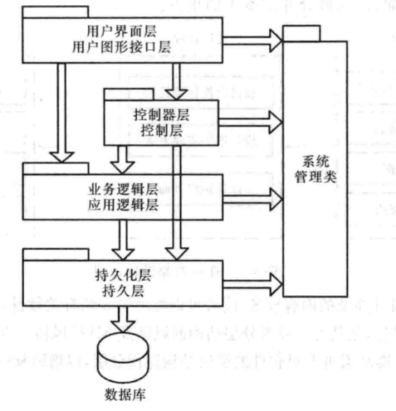

# 客户动态结构设计

## 系统事件与类的说明

系统事件：

|  |  |  |
| --- | --- | --- |
| 序号 | 系统事件 | 参数说明 |
| 1 | PowerOn(RoomId, CurrentTemp) | RoomId：房间号  CurrentTemp：当前房间温度 |
| 2 | RequestState(RoomId) | RoomId：房间号 |
| 3 | ChangeTargetTemp(RoomId, TargetTemp) | RoomId：房间号  TargetTemp：目标温度 |
| 4 | ChangeFanSpeed(RoomId, FanSpeed) | RoomId：房间号  FanSpeed：风速 |
| 5 | RequestRelease(RoomId) | RoomId：房间号 |
| 6 | RequestTempUp() |  |
| 7 | PowerOff(RoomId) | RoomId：房间号 |

交互图中类的定义说明：

|  |  |
| --- | --- |
| 类名 | 说明 |
| Customer | 客户 |
| Controller | 控制器 |
| AirConditioner | 空调分控机(也可理解为服务对象，用于达到目标温度)，下简称“空调” |
| MainAirConditioner | 主机 |
| Service | 服务对象(用于模拟房间回温) |
| RecordDetail | 详单 |
| Timer | 计时器 |

## 系统事件一 PowerOn

交互图：

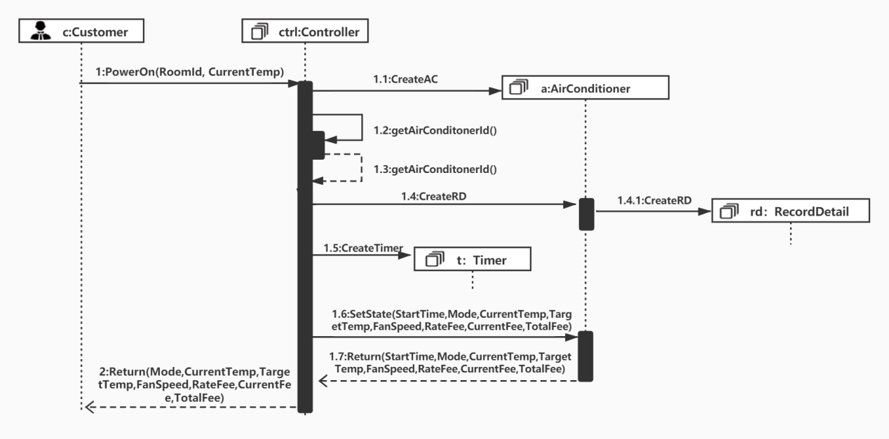

操作契约：

|  |  |
| --- | --- |
| **系统事件** | **PowerOn(RoomId, CurrentTemp)** |
| **交叉引用** | 使用空调 |
| **前置条件** | 客户进入房间并插卡通电 |
| **后置条件** | 1、一个新的（概念类）空调对象实例被创建；  2、客户（概念类）与空调对象（概念类）建立关联；  3、一个新的（概念类）详单对象实例被创建；  4、一个新的（概念类）计时器对象实例被创建；  5、空调对象的状态，服务开始时间，工作模式，房间当前温度，目标温度，风速，费率，当前费用，总费用被赋值； |

说明：

1. Customer将开机请求发送给控制器Controller;
2. 创建空调对象AirConditioner;
3. 通过getAirConditonerId()获取空调对象的Id，显示地建立关联;
4. Controller要求AirConditioner创建详单对象RecordDetail;
5. Controller创建计时器对象Timer;
6. Controller设定空调对象的状态，由AirConditioner依次返回到Customer。

## 系统事件二 RequestState

交互图：

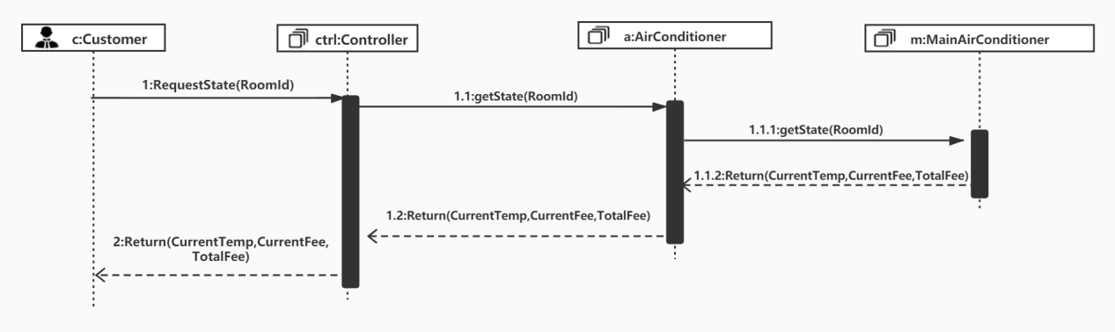

操作契约：

|  |  |
| --- | --- |
| **系统事件** | RequestState(RoomId) |
| **交叉引用** | 使用空调 |
| **前置条件** | 空调正在运行 |
| **后置条件** | 1、当前的空调对象实例的属性：房间当前温度，当前费用，总费用被修改； |

说明：

1. Timer每60s提示控制器Controller请求状态;
2. 空调AirConditioner向主机请求状态并接收返回，修改空调属性;
3. 属性返回给Customer。

## 系统事件三 ChangeTargetTemp

交互图：

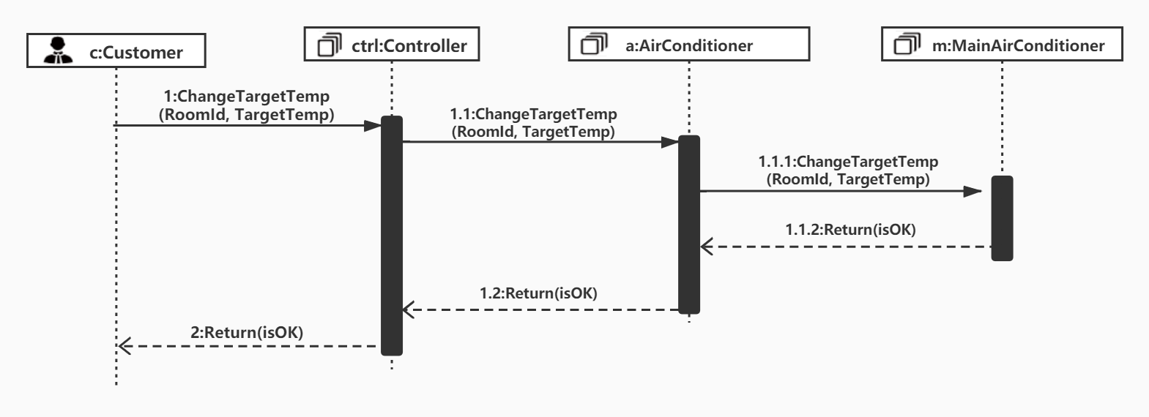

操作契约：

|  |  |
| --- | --- |
| **系统事件** | ChangeTargetTemp(RoomId, TargetTemp) |
| **交叉引用** | 使用空调 |
| **前置条件** | 空调正在运行 |
| **后置条件** | 1、当前的空调对象实例的属性：目标温度被修改； |

说明：

1. Customer请求Controller改变目标温度;
2. 空调AirConditioner向主机请求改变目标温度，修改空调属性;
3. 结果返回给Customer。

## 系统事件四 ChangeFanSpeed

交互图：

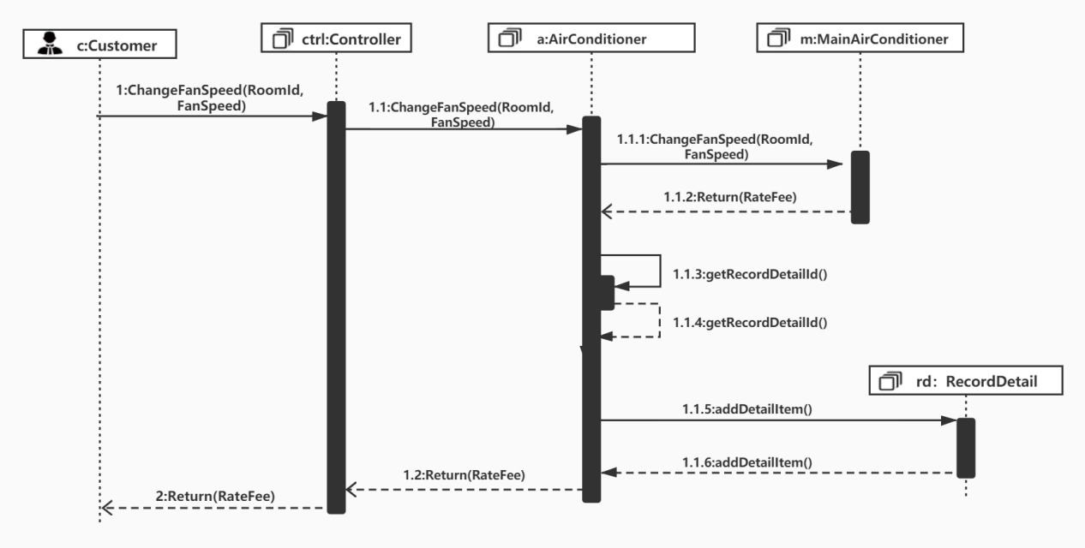

操作契约：

|  |  |
| --- | --- |
| **系统事件** | ChangeFanSpeed(RoomId, FanSpeed) |
| **交叉引用** | 使用空调 |
| **前置条件** | 空调正在运行 |
| **后置条件** | 1、当前的空调对象实例的属性：风速，费率被修改；  2、空调对象实例与详单（概念类）建立关联；  3、一条详单记录被写入到详单（详单对象的各属性被赋值）； |

说明：

1. Customer请求Controller改变风速;
2. 空调AirConditioner向主机请求改变风速，修改空调属性;
3. 通过getRecordDetailId()获取详单对象的Id，显示地建立关联;
4. AirConditioner写入一条记录到详单;
5. 结果返回给Customer。

## 系统事件五 RequestRelease

交互图：

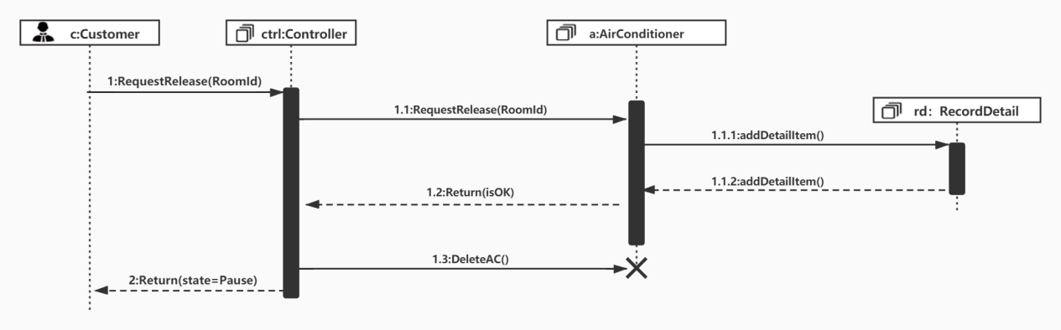

操作契约：

|  |  |
| --- | --- |
| **系统事件** | RequestRelease(RoomId) |
| **交叉引用** | 使用空调 |
| **前置条件** | 空调正在运行 |
| **后置条件** | 1、服务对象(空调)被删除；  2、服务对象与客户对象的关联被删除；  3、一条详单记录被写入到详单（详单对象的各属性被赋值）； |

说明：

1. 当前温度达到目标温度时，触发RequestRelease;
2. Controlle要求AirConditioner向详单写一条记录;
3. AirConditioner返回确认;
4. Controller删除服务对象(空调)，并删除关联;
5. 空调状态变为暂停，返回给Customer。

## 系统事件六 RequestTempUp

交互图：

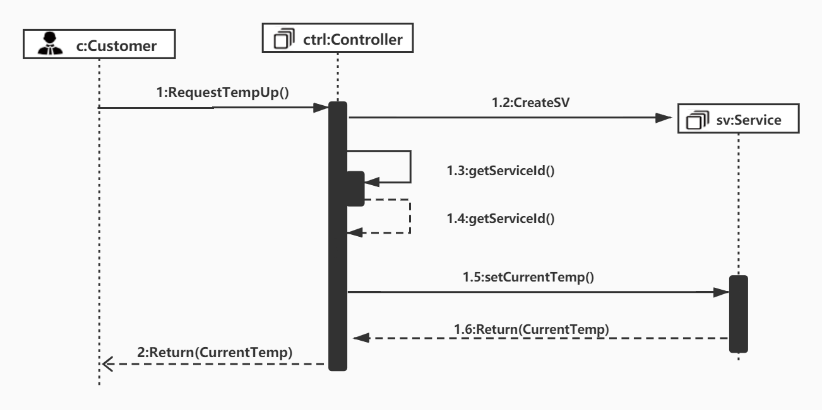

操作契约：

|  |  |
| --- | --- |
| **系统事件** | RequestTempUp() |
| **交叉引用** | 使用空调 |
| **前置条件** | 空调暂停运行 |
| **后置条件** | 1、服务对象被创建；  2、服务对象与客户对象的关联被建立；  3、服务对象的当前室温属性值被修改； |

说明：

1. 当前温度变化达到1度，触发RequestTempUp;
2. Controller创建服务对象Service，建立缺省关联;
3. 通过getServiceId()获取服务对象的Id，显示地建立关联;
4. Controller设定服务对象的状态，并返回到Customer。

## 系统事件七 PowerOff

交互图：

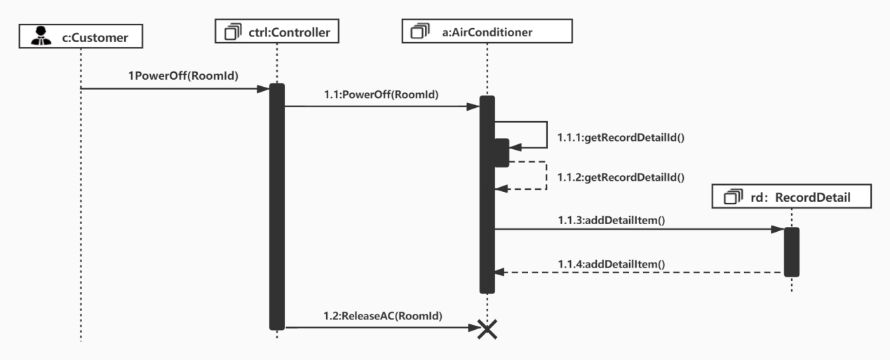

操作契约：

|  |  |
| --- | --- |
| 系统事件 | PowerOff(RoomId) |
| **交叉引用** | 使用空调 |
| **前置条件** | 空调正在运行 |
| **后置条件** | 1、空调对象实例与详单建立关联；  2、一条详单记录被写入到详单（详单对象的各属性被赋值）；  3、空调对象实例被删除； |

说明：

1. Customer向Controller请求关机;
2. 通过getRecordDetailId()获取详单对象的Id，显示地建立关联;
3. AirConditioner写入一条记录到详单;
4. 删除空调。

# 调度器动态结构设计

## 系统事件与类的说明

由于空调的服务能力有上限，所以需要对所有房间的温控请求进行调度，为此酒店提供空调服务涉及到两个对象：调度对象和服务对象。

先前的SSD展现的是成功场景，相当于房间请求经由调度对象判断，顺利地发送到了服务对象。

现在考虑服务能力不足时进行的交互过程。

需要关注的概念类主要是服务队列和等待队列。由于调度器是在主机中的一个对象，所以主机启动时便会创建调度器，接着调度器创建并初始化俩个队列。因此这里的系统事件不体现对以上两个队列的Create操作。认为需要调度的时候队列对象已存在并与调度器建立了关联。

客户会发起诸如开机关机，调节温度，调节⻛速等⼀系列系统事件。但综合起来，我们的优先级调度策略基于⻛速（开机本质上也相当于改变风速），时间片调度基于定时器超时事件。因此调度器需要关注的系统事件有如下四个，分别对应客户开机，客户改变风速，客户关机以及时间片定时器超时事件：

系统事件：

|  |  |  |
| --- | --- | --- |
| 序号 | 系统事件 | 参数说明 |
| 1 | PowerOn(RoomId, CurrentTemp,RequestFanSpeed) | RoomId：房间号  CurrentTemp：当前温度  RequestFanSpeed：请求的风速 |
| 2 | ChangeFanSpeed(RoomId, FanSpeed) | RoomId：房间号  RequestFanSpeed：请求的风速 |
| 3 | PowerOff(RoomId) | RoomId：房间号 |
| 4 | tstTimeout() |  |

交互图中类的定义说明：

|  |  |
| --- | --- |
| 类名 | 说明 |
| Customer | 客户 |
| Scheduler | 调度器 |
| ServiceQueue | 服务队列 |
| WaitingQueue | 等待队列 |
| WaitingTimer | 等待时长定时器 |
| TimeSlotTimer | 时间片定时器 |

## 系统事件一 PowerOn

调度策略为优先级调度+时间片调度。

首先考虑优先级调度，其依据是请求的风速；当所有请求的风速相同时进行时间片调度。

1. 当服务对象数小于服务对象上限（3个）时，请求会被分配一个服务对象，即调度成功;
2. 当服务对象数大于等于服务对象上限（3个）时，启动调度策略：

首先比较请求服务的风速和服务对象的风速的大小：

* 1. 如果请求风速大于服务队列中某些服务的风速，启动优先级调度，再判断有几个服务对象的风速低于请求风速：
     1. 如果只有一个，则该房间被放置于等待队列，并被分配一个等待服务时长；服务对象被释放并被分配给新的请求对象；
     2. 如果有多个服务对象的风速相等且低于请求对象，则服务时长最大的服务对象被释放并分配给新的请求对象，该房间被放置于等待队列，且分配一个等待服务时长；
     3. 如果多个服务对象的风速低于请求风速，且风速不相等，则将风速最低的服务对象释放，该房间被放置于等待队列，且分配一个等待服务时长。
  2. 如果请求风速等于服务队列中所有服务的风速，则启动时间片调度
     1. 将请求对象放置于等待队列，并分配一个等待服务时长 ；
     2. 在一个时间片（两分钟）内，如果没有任何服务状态的变化，当等待服务时长归零时，将服务队列中服务时长最大的服务对象释放，该房间被放置于等待队列，且被分配一个等待服务时长；新的等待服务对象被分配一个服务对象并开始服务；
     3. 在等待时长归零前这段时间内，如果有任何一个服务对象的目标温度到达或关机，则等待队列中的等待服务时长最小的对象获得服务对象。
  3. 如果请求风速小于服务队列中所有服务的风速，则请求对象必须等到某个服务对象空闲后才能得到服务。

交互图：

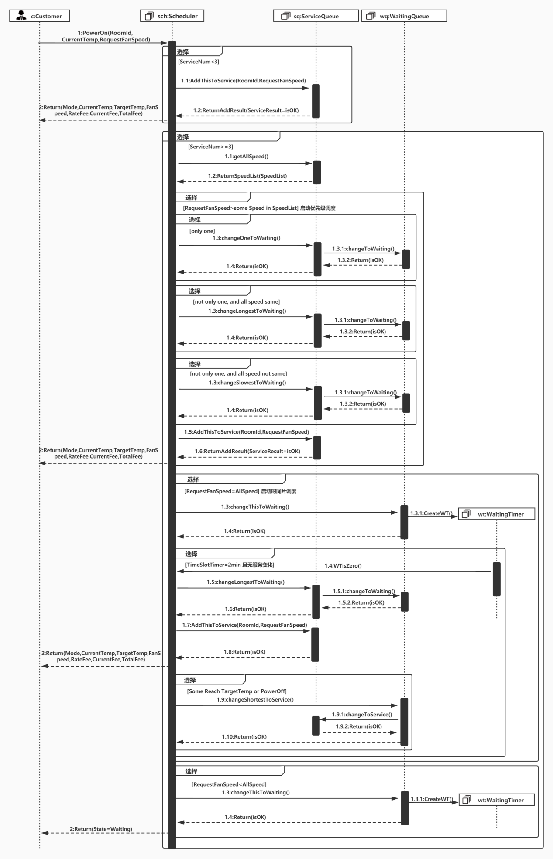

操作契约：

|  |  |
| --- | --- |
| **系统事件** | PowerOn(RoomId, CurrentTemp,RequestFanSpeed) |
| **交叉引用** | 开机 |
| **前置条件** | 1. 用户已经与服务端建立关联 2. 用户请求进行送风 |
| **后置条件** | 1. 依据调度结果，服务队列与等待队列属性发生相应的改变； 2. 若涉及到时间片调度，还会创建等待时间定时器； 3. 被调度出队列的房间还会有一条详单记录被写入到详单（写详单操作同客户的交互图，此处调度员交互图不再赘述） |

说明：

按调度策略进行调度，根据调度结果是否成功给请求对象分配服务对象决定给客户返回什么消息。

期间调度器根据当前所有服务以及所有等待队列的风速差异决定使用优先级调度还是时间片调度；

若分配了服务对象，则返回服务对象各属性；

反之告知客户其状态State为等待Waiting。

## 系统事件二 ChangeFanSpeed

交互图：

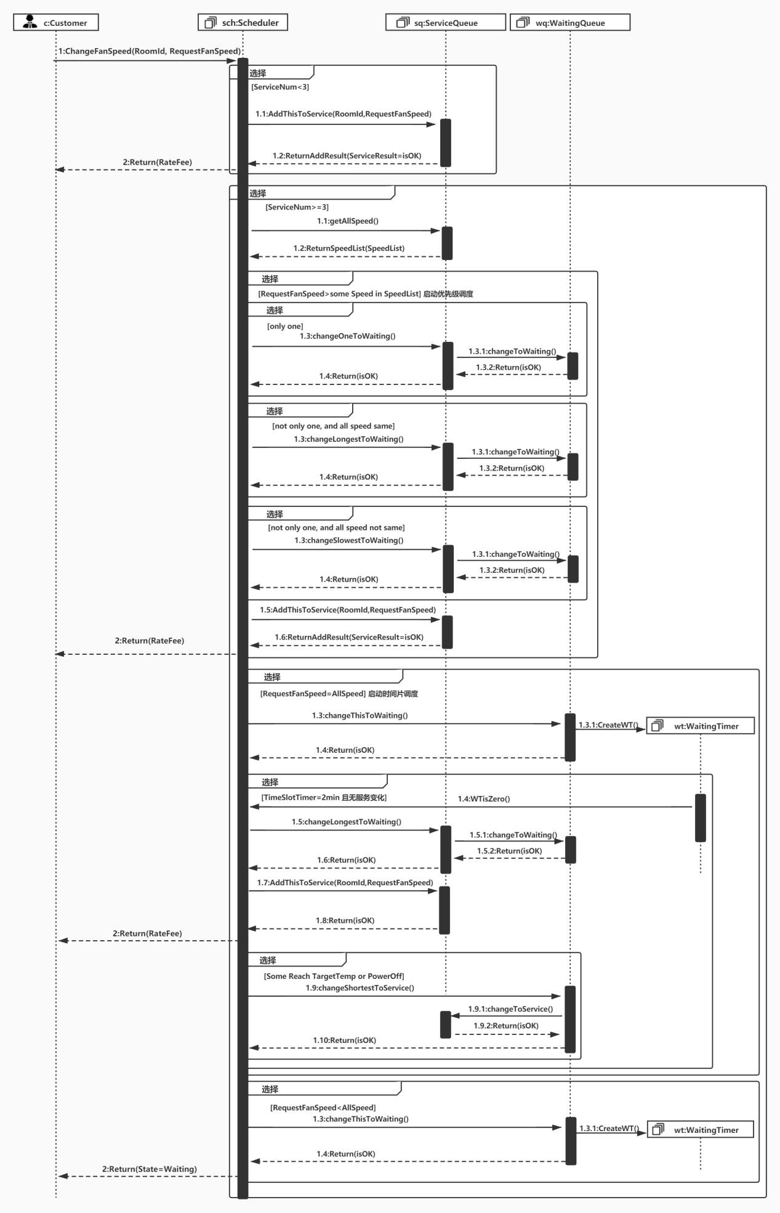

操作契约：

|  |  |
| --- | --- |
| **系统事件** | ChangeFanSpeed(RoomId, RequestFanSpeed) |
| **交叉引用** | 调节风速 |
| **前置条件** | 空调正在运行 |
| **后置条件** | 1. 根据风速的变化决定服务队列与等待队列的变化情况； 2. 若涉及到时间片调度，还会创建等待时间定时器； 3. 被调度出队列的房间还会有一条详单记录被写入到详单（写详单操作同客户的交互图，此处调度员交互图不再赘述） |

说明：

与系统事件一 PowerOn类似，按调度策略进行调度，根据调度结果是否成功给请求对象分配服务对象决定给客户返回什么消息。

期间调度器根据当前所有服务以及所有等待队列的风速差异决定使用优先级调度还是时间片调度；

若分配了服务对象，则返回服务对象费率；

反之告知客户其状态State为等待Waiting。

## 系统事件三 PowerOff

交互图：

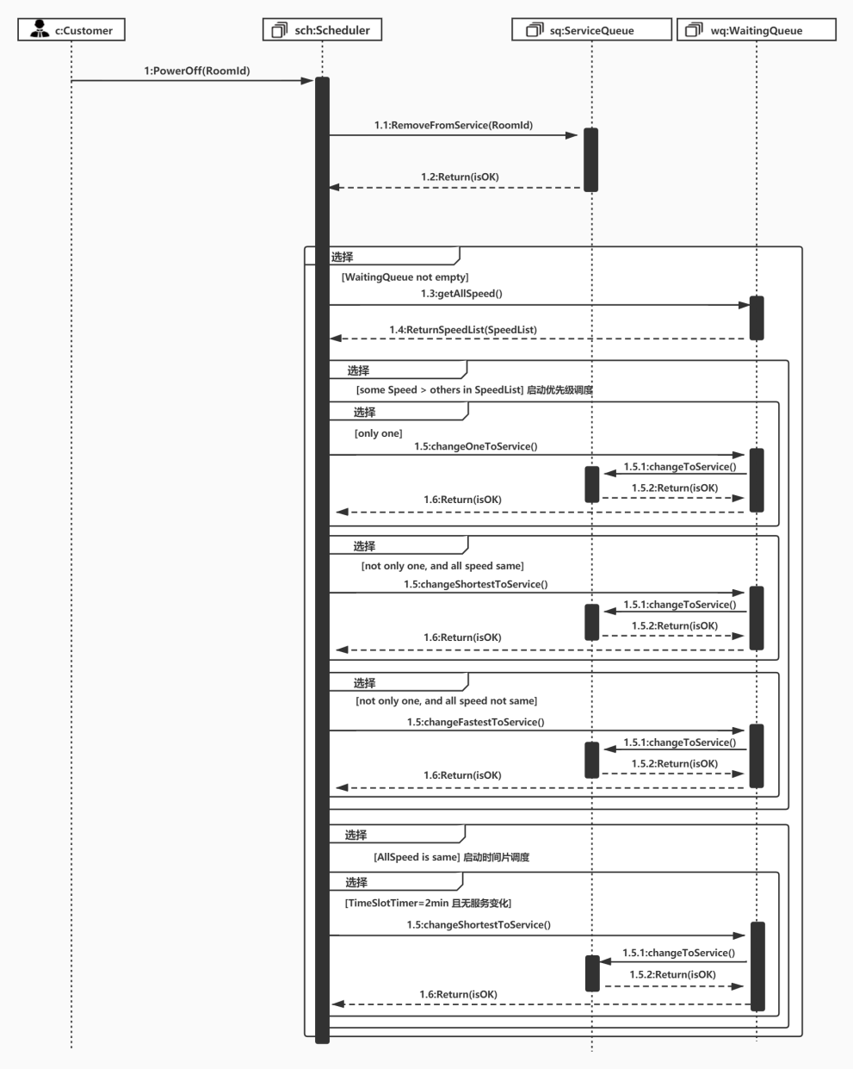

操作契约：

|  |  |
| --- | --- |
| 系统事件 | PowerOff(RoomId) |
| **交叉引用** | 关机 |
| **前置条件** | 空调正在运行 |
| **后置条件** | 1、此房间空调对象实例与详单建立关联；  2、一条详单记录被写入到详单（详单对象的各属性被赋值）；  3、此房间空调对象实例被删除；  4、按照调度策略从等待队列里取一个请求放入服务队列，并为其分配空调对象。 |

说明：

1. Customer请求关机，将其移出服务队列；
2. 查看等待队列是否为空，不为空的话按调度策略进行调度，选择一个等待队列中的请求放入服务队列。

## 系统事件四 tstTimeout

交互图：

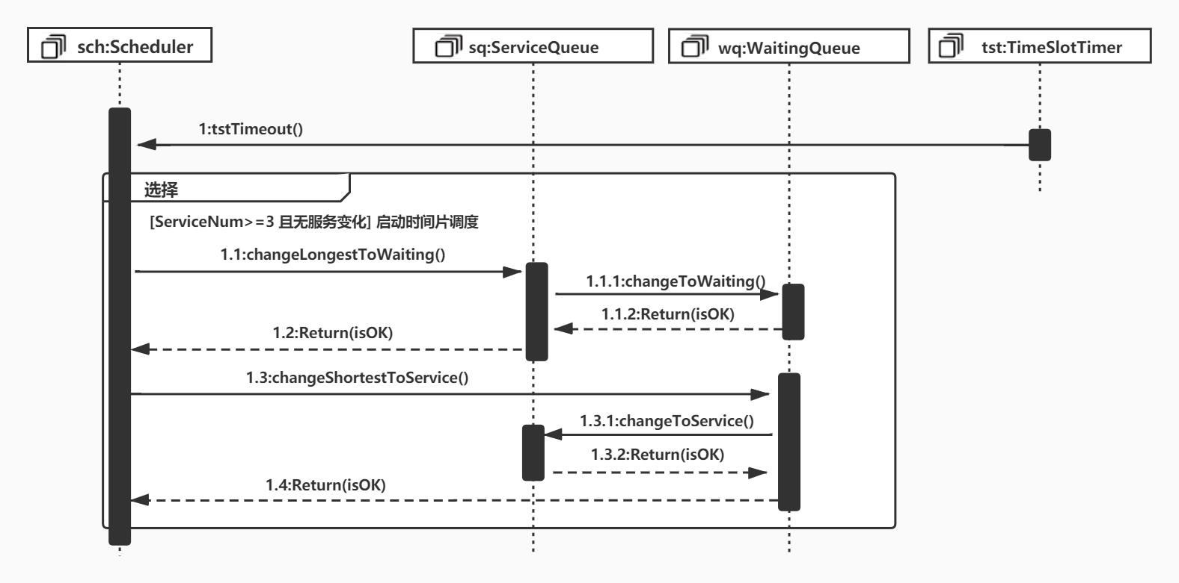

操作契约：

|  |  |
| --- | --- |
| 系统事件 | tstTimeout |
| **交叉引用** | 定时器超时 |
| **前置条件** | 优先级相同；服务数量大于等于3；期间无服务状态变化，无新请求 |
| **后置条件** | 1. 服务队列里一个对象被移入等待队列； 2. 此对象的等待时长被分配； 3. 一条详单记录被写入到详单（详单对象的各属性被赋值）； 4. 等待队列里一个对象被移入服务队列。 |

说明：

当时间片定时器超时，如果所有服务与所有等待请求优先级相同，服务数量大于等于3，且无服务状态变化也无新请求。则从服务队列里取出服务时间最长的放入等待队列，并为其分配等待时长；同时从等待队列取出剩余等待时间最短的请求放入服务队列。

# 前台营业员动态结构设计

## 系统事件与类的说明

系统事件：

|  |  |  |
| --- | --- | --- |
| 序号 | 系统事件 | 参数说明 |
| 1 | CreateRD(RoomId,date_in,date_out) | RoomId：房间号  date_in：入住时间  date_out：退房时间 |
| 2 | PrintRD(RoomId,list_RDR) | RoomId：房间号  list_RDR：详单列表 |
| 3 | CreateInvoice(RoomId,date_in,date_out) | RoomId：房间号  date_in：入住时间  date_out：退房时间 |
| 4 | PrintInvoice(RoomId,date_out,Toal_fee) | RoomId：房间号  date_out：退房时间  Total_fee：总费用 |

交互图中类的定义说明：

|  |  |
| --- | --- |
| 类名 | 说明 |
| Receptor | 前台接待员 |
| Controller | 控制器 |
| AirConditioner | 分控机 |
| MainAirConditioner | 主机 |
| RecordDetail | 详单 |
| Invoice | 账单 |

## 系统事件一 CreateRD

交互图：

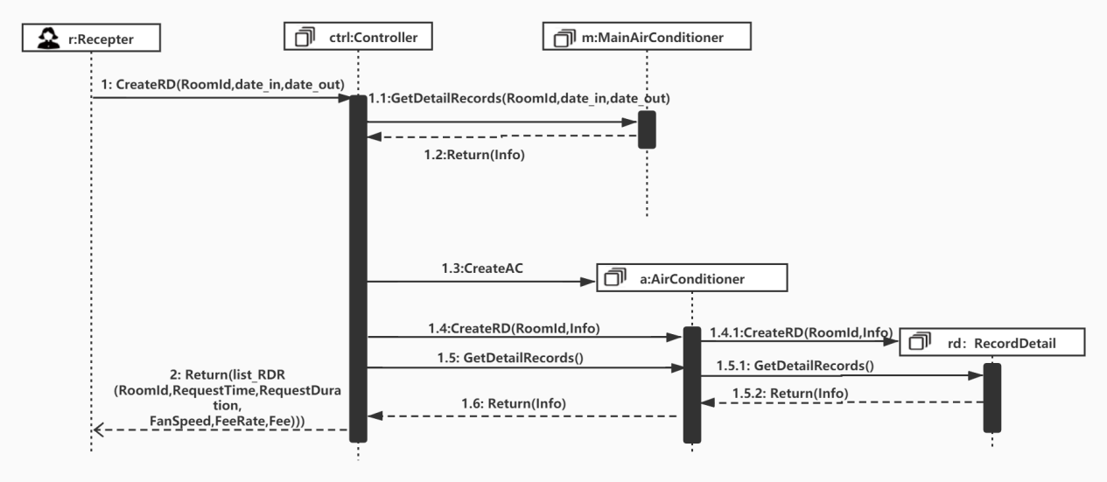

操作契约：

|  |  |
| --- | --- |
| **系统事件** | **CreateRD(RoomId,date_in,date_out)** |
| **交叉引用** | 出具详单 |
| **前置条件** | 客户退房 |
| **后置条件** | 1. 一个新的空调对象被创建；  2. 一个新的详单对象被创建；  3. 详单对象与空调对象建立关联；  4. 详单对象的请求时间，请求时长，风速，费率，费用被赋值； |

说明：

1. Receptor将创建详单的请求发送给控制器Controller;
2. Controller将获取详单各项信息的请求发送给主机MainAirConditioner;
3. 控制器Controller接收返回的详单信息；
4. 控制器Controller创建空调对象AirConditioner，并使用详单信息对其进行初始化；
5. 控制器Controller向空调对象AirConditioner发送创建详单对象的请求；
6. 空调对象AirConditioner创建详单对象RecordDetail，并使用详单信息对其进行初始化；
7. 控制器Controller发送创建详单请求，该请求通过空调对象逐级传至详单对象，由详单对象返回该详单信息。
8. Receptor接收返回的详单信息。

## 系统事件二 PrintRD

交互图：

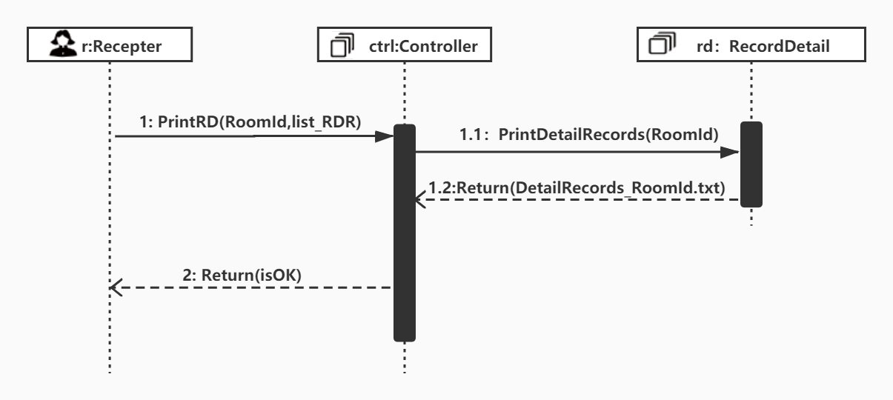

操作契约：

|  |  |
| --- | --- |
| **系统事件** | **PrintRDR(RoomId,list_RDR)** |
| **交叉引用** | 出具详单 |
| **前置条件** | 详单已产生 |
| **后置条件** | 1、详单文件对象被创建； |

说明：

1. Receptor发送打印详单请求至控制器Controller;
2. 控制器Controller发送打印详单请求至详单对象RecordDetail;
3. 控制器Controller接收返回的详单文件
4. Receptor接收返回的详单成功打印信号。

## 系统事件三 CreateInvoice

交互图：

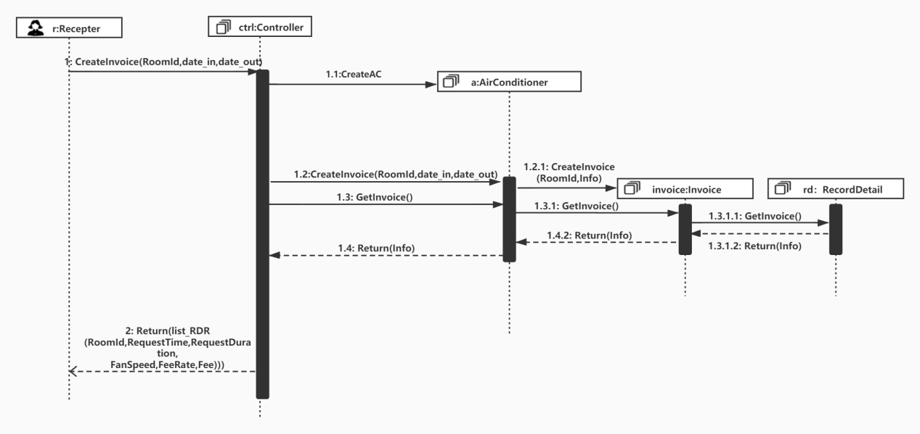

操作契约：

|  |  |
| --- | --- |
| **系统事件** | **CreateInvoice(RoomId,date_in,date_out)：** |
| **交叉引用** | 出具账单 |
| **前置条件** | 客户退房 |
| **后置条件** | 1. 一个新的空调对象被创建；   2. 一个新的账单对象被创建；  3. 账单对象与空调对象建立关联；  4. 空调对象与详单对象建立关联；  5. 账单对象的总费用值，入住时间，退房时间被赋值； |

说明：

1. Receptor将创建账单的请求发送给控制器Controller;
2. 控制器Controller创建空调对象AirConditioner;
3. 控制器Controller将创建账单对象的请求发送给空调对象AirConditioner；
4. 空调对象AirConditioner创建账单对象Invoice；
5. 账单对象Invoice与详单对象RecordDetail建立关联；
6. 控制器Controller向空调对象发送查询详单请求，该请求逐级传递至账单对象Invoice；
7. 账单对象Invoice向账单对象RecordDetail发送查询总金额请求，并接收详单对象返回的查询结果，对自身的总金额等属性进行赋值操作；
8. 控制器Controller接收逐级返回的账单信息；
9. Receptor接收返回的账单信息。

## 系统事件四 PrintInvoice

交互图：

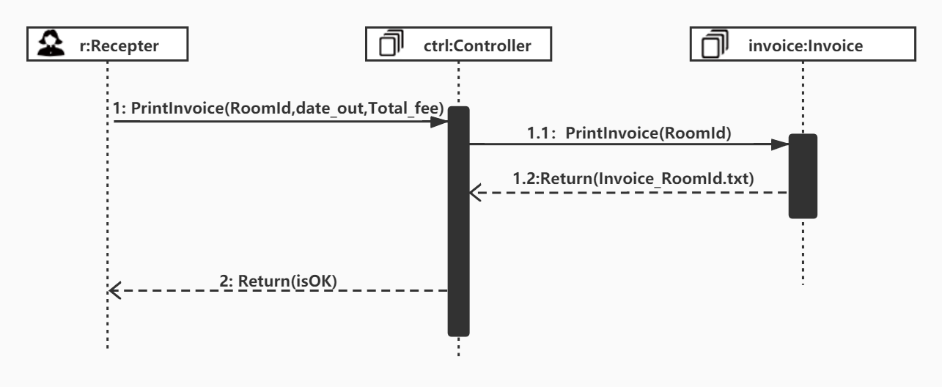

操作契约：

|  |  |
| --- | --- |
| **系统事件** | **PrintInvoice(RoomId,date_out,Toal_fee)** |
| **交叉引用** | 出具账单 |
| **前置条件** | 账单已产生 |
| **后置条件** | 1、账单文件被创建； |

说明：

1. Receptor发送打印账单单请求至控制器Controller;
2. 控制器Controller发送打印账单请求至详单对象RecordDetail;
3. 控制器Controller接收返回的账单文件
4. Receptor接收返回的账单成功打印信号。

# 系统管理员动态结构设计

## 系统事件与类的说明

系统事件

|  |  |  |
| --- | --- | --- |
| 序号 | 系统事件 | 参数说明 |
| 1 | PowerOn() |  |
| 2 | setPara(Mode,Current_Temp,TargetTemp,Fan,Duration,Fee,Total_Fee,state) | Mode:空调模式  Current_Temp：当前温度  TargetTemp：目标温度  Fan：风速Duration：服务时长  Fee：费率Total_Fee：总费用  State：空调对象的状态 |
| 3 | StartUp() |  |
| 4 | CheckRoomState(list_room) | List_room：房间列表 |

交互图中类的定义说明：

|  |  |
| --- | --- |
| 类名 | 说明 |
| Admin | 管理员 |
| Controller | 控制器 |
| MainAirConditioner | 主机 |
| MonitoredObject | 监控对象 |

## 系统事件一 PowerOn

交互图：

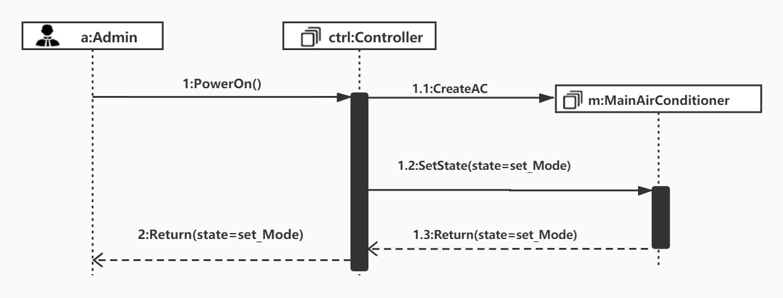

操作契约：

|  |  |
| --- | --- |
| **系统事件** | **PowerOn()** |
| **交叉引用** | 运行空调 |
| **前置条件** | 准备提供空调服务 |
| **后置条件** | 1. 一个空调对象被创建； 2. 空调对象的状态被赋值为参数设置状态 |

说明：

1. Admin发送PowerOn请求到控制器Controller。
2. 控制器创建空调对象Main Air Conditioner。
3. 控制器设置空调对象为set_Mode模式，并返回到控制器。

## 系统事件二 setPara

交互图：

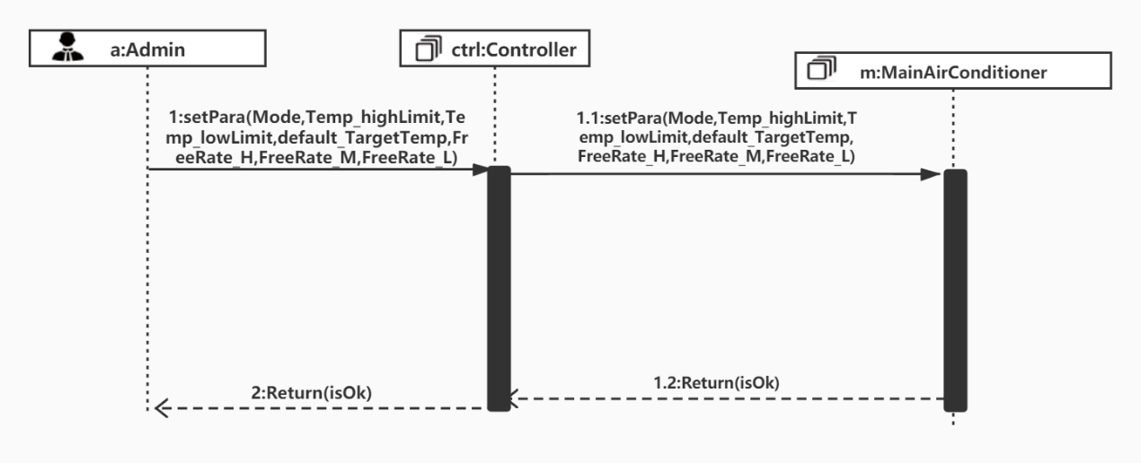

操作契约：

|  |  |
| --- | --- |
| **系统事件** | **setPara()** |
| **交叉引用** | 运行空调 |
| **前置条件** | 空调对象被创建且状态为set_Mode |
| **后置条件** | 1.空调对象的工作模式、温控范围、缺省的目标温度、缺省的风速、费率被赋值； |

说明：

1. Admin向控制器发送设定空调的相关参数
2. 控制器赋值空调对象的工作模式、温控范围、目标温度、风速、费率的值
3. 空调对象返回给控制器isOK
4. 控制器返回给Admin isOK;

## 系统事件三 StartUp

交互图：

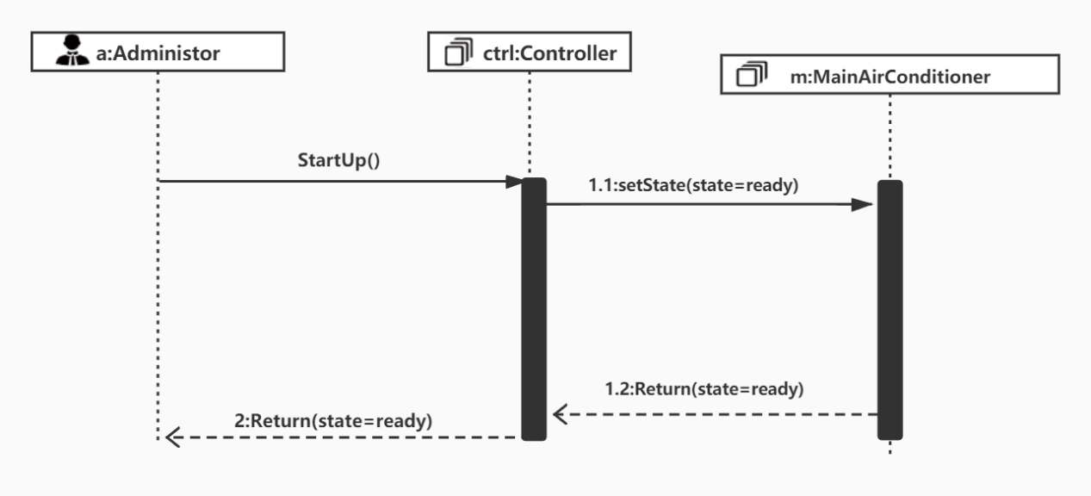

操作契约：

|  |  |
| --- | --- |
| **系统事件** | **StartUp()** |
| **交叉引用** | 运行空调 |
| **前置条件** | 空调对象的运行参数已被赋值 |
| **后置条件** | 1.空调对象的状态被修改为Ready |

说明：

1. Admin发送StartUp命令给控制器；
2. 控制器设定空调对象状态为ready；
3. 空调对象返回给控制器状态已设为ready；
4. 控制器返回给Admin空调状态已设置为ready；

## 系统事件四 CheckRoomState

交互图：

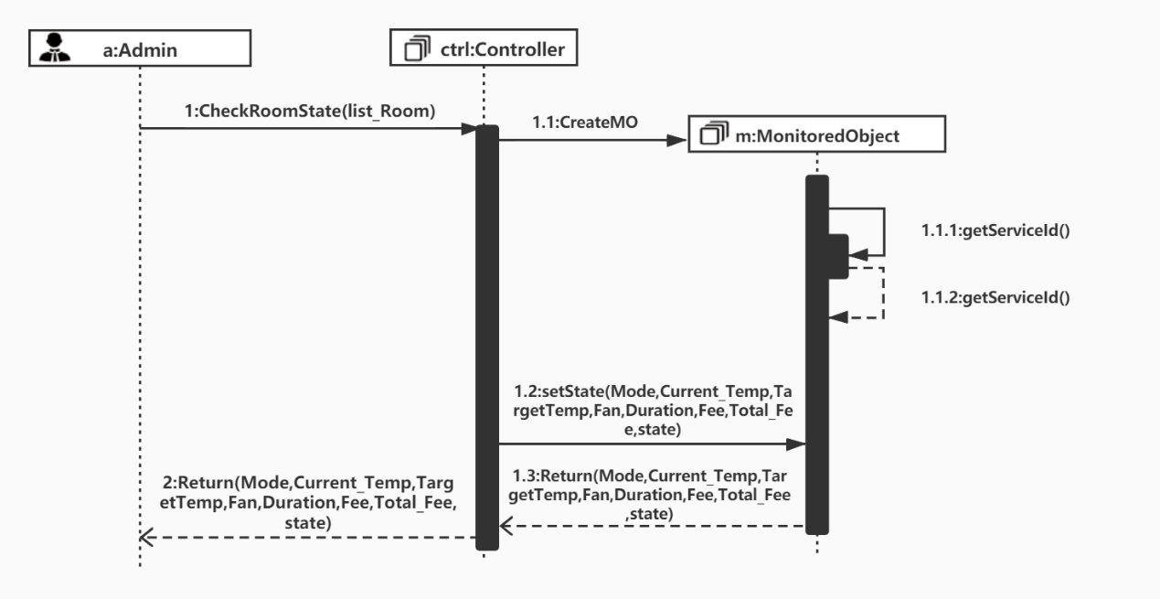

操作契约：

|  |  |
| --- | --- |
| **系统事件** | **CheckRoomState()** |
| **交叉引用** | 监视空调 |
| **前置条件** | 空调对象开始运行 |
| **后置条件** | 1. 监视对象（概念类）被创建 2. 监视对象与服务对象（空调实例对象）建立关联 3. 监视对象的各属性被赋值：工作模式、当前室温、目标温度、风速、服务时长、当前费用、总费用、房间服务状态 |

说明：

1. Admin发送请求监视房间空调对象至控制器
2. 控制器创建监视对象（概念类）
3. 通过getServiceId()获取空调对象的id，显示地建立关联
4. 控制器设定服务对象状态：工作模式、当前室温、目标温度、风速、服务时长、当前费用、总费用、房间服务状态
5. 服务对象返回状态给控制器，控制器返回给Admin

# 酒店经理动态结构设计

## 系统事件与类的说明

系统事件：

|  |  |  |
| --- | --- | --- |
| 序号 | 系统事件 | 参数说明 |
| 1 | BeginRequest(list_RoomId,type_Report,date1,date2) | list_RoomId：所需查询的房间号  type_Report：统计报表类型（日/周/月报，缺省为日报）  date1：起始时间  date2：截止时间 |
| 2 | RequestReport(ReportId,date) | ReportId：报表号  date：时间 |
| 3 | ReleaseReport(ReportID) | ReportId：报表号 |

交互图中类的定义说明：

|  |  |
| --- | --- |
| 类名 | 说明 |
| Manager | 酒店经理 |
| Controller | 用例控制器 |
| Report | 报表 |
| MainAirConditioner | 主机 |

## 系统事件一 BeginRequest

交互图：

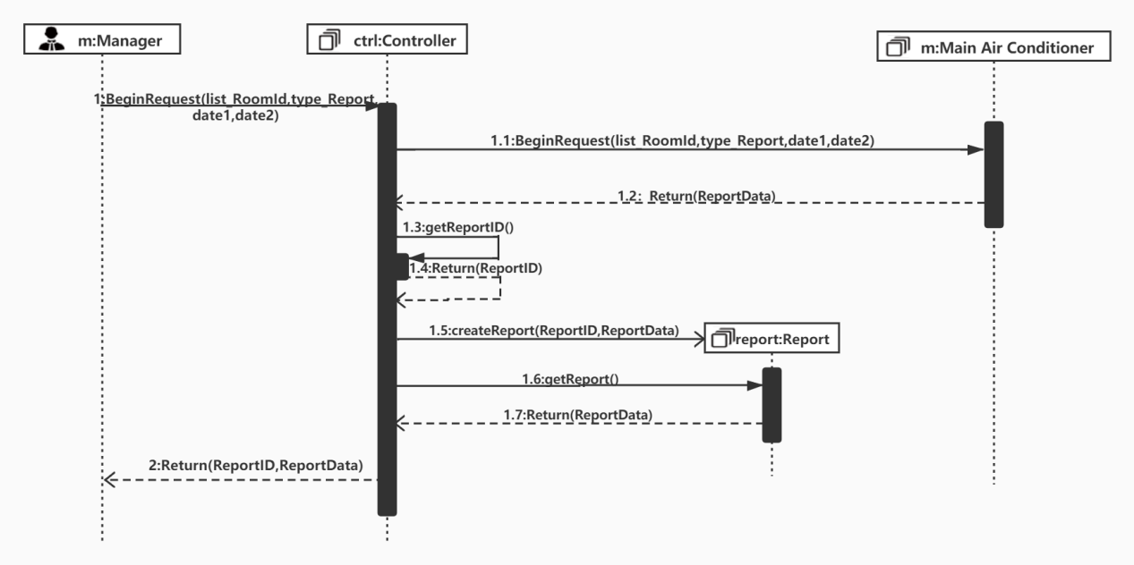

操作契约：

|  |  |
| --- | --- |
| 系统事件 | BeginRequest(list_RoomId,type_Report,date1,date2) |
| 交叉引用 | 查看报表 |
| 前置条件 | 中央空调开机，经理进入报表页面并设置查询范围查询报表 |
| 后置条件 | 1. 统计对象被创建 2. 统计对象与详单对象建立关联， 3. 统计对象的各属性被赋值：调度次数、使用空调时长、总费用、调温次数、调风次数 |

说明：

1. 经理向Controller请求获取某种类型、某个时间段的一些房间的报表。

函数: BeginRequest(list_RoomId,type_Report,date1,date2)

1. Controller收到请求后,向MainAirConditioner对象发送获取调度次数、使用空调时长、总费用、调温次数、调风次数的统计对象属性值请求。
2. Controller获得从MainAirConditioner处获得所需要的ReportData
3. Controller得到属性值后，通过getReportID()来申请一个ReportID，并创建一个统计对象
4. Controller给统计对象赋属性值
5. Controller将已赋值的统计对象返回给Manager

## 系统事件二 PrintReport

交互图：

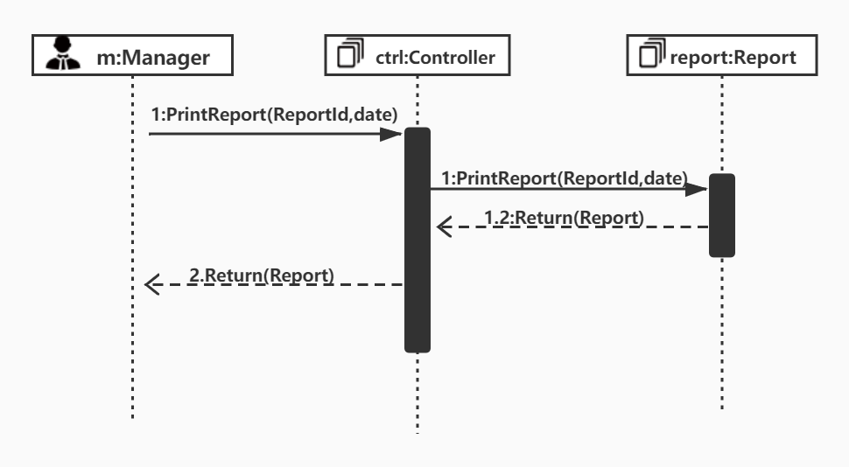

操作契约：

|  |  |
| --- | --- |
| 系统事件 | PrintReport(ReportId,date) |
| 交叉引用 | 查看报表 |
| 前置条件 | 空调系统正常运行，经理已进入报表页面并通过所需查询报表ID和时间范围来请求打印 |
| 后置条件 | 报表文件被创建 |

说明：

1. 经理向Controller请求打印某报表。

函数:PrintReport(ReportId,date)

1. Controller收到请求后,根据报表ID以及时间范围向报表对象发送PrintReport()以请求打印
2. Controller得到报表

## 系统事件三 ReleaseReport

交互图：

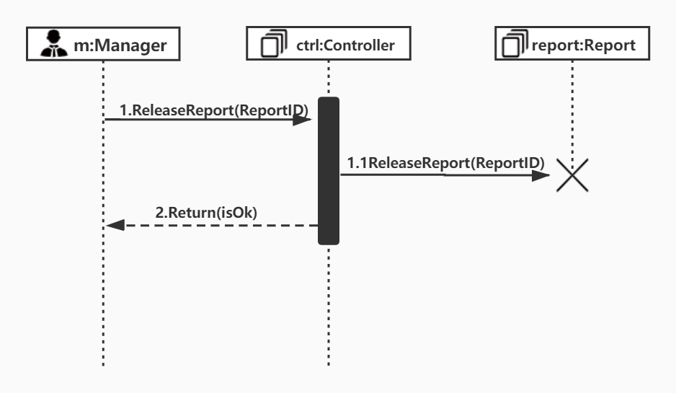

操作契约：

|  |  |
| --- | --- |
| 系统事件 | ReleaseReport(ReportId) |
| 交叉引用 | 关闭报表 |
| 前置条件 | 中央空调开机，报表实例已被创建 |
| 后置条件 | 报表实例被释放 |

说明：

1. 经理向Controller请求关闭报表页面。

函数:ReleaseReport(ReportId)

1. Controller收到请求后,释放该报表实例